Acceptatie van de officiële Friese spelling zeer diffuus
Op 1 februari 2015 is een gewijzigde spelling voor het Fries officieel geworden. De wijziging is tot stand gekomen na een debat van twee jaar tussen voor- en tegenstanders, dat zich grotendeels via de Friese media heeft afgespeeld. Het wel of niet aanwezig zijn van een draagvlak voor de wijzigingen is tijdens die discussie een onopgehelderde kwestie gebleven. In het hier beschreven onderzoekje heb ik geprobeerd te achterhalen of dat draagvlak bestaat. Ik heb me tijdens de discussie voortdurend als tegenstander van de wijzigingen opgeworpen, maar bij dit onderzoek heb ik mijn best gedaan de vragen zo neutraal mogelijk te stellen om de opinie van de proefpersonen niet te beïnvloeden. Ik presenteer alle bevraagde gegevens in dit artikel. Daarbij concludeer ik dat het draagvlak in het onderwijs klein is en dat de acceptatie van de nieuwe spelling door de Friesschrijvende gemeenschap zeer diffuus is.

1. Samenvatting van de discussie

De officiële spelling van het Fries, zoals die gold tot 1 februari 2015, is vastgelegd in vier documenten van de Friese overheden, waarbij de nieuwere documenten wijzigingen vormen van de oudere. Het gaat om besluiten van Provinciale Staten uit 1945, 1969 en 1979, en om een besluit van Gedeputeerde Staten betreffende de schrijfwijze van leenwoorden uit 1982.

Op 8 april 2011 verscheen van schrijver en corrector Jan Schotanus in de Leeuwarder Courant een opiniebijdrage met de titel Grien boekje foar it Frysk. Schotanus pleitte daarin voor een Fries equivalent van de Woordenlijst der Nederlandse Taal, beter bekend als het Groene Boekje. Die lijst zou uitsluitsel moeten geven over de schrijfwijze van woorden waarvan meer dan één spellingwijze in de leerboeken en naslagwerken in gebruik is.

GrienLinks-Statenlid Irona Groeneveld nam zich Schotanus' oproep ter harte en stelde op 12 april een aantal schriftelijke vragen aan het college van Gedeputeerde Staten, waarin ze vraagt of het college het eens is met Schotanus en of het zich wil inzetten voor de productie ervan. Uit naam van het college antwoordt ambtelijk medewerker E. Duijff dat het college met de Fryske Akademy in gesprek gaat om "te hifkjen oft der yndie in breder ferlet bestiet fan "in grien boekje foar it Frysk"."

Op 18 januari 2013 brengen drie medewerkers van de Fryske Akademy, Pieter Duijff, Frits van der Kuijp en Anne Dykstra, een 'advys regeloanpassing' uit aan de provincie Fryslân. Ze hebben geconstateerd dat de schrijfwijze in de leerboeken en naslagwerken niet altijd overeenkomt met de officiële regeling en stellen vier wijzigingen voor:

1. de schrijfwijze van de klank /u(:)/ wordt niet langer etymologisch geregeld, maar door de spelvorm ('û' of 'oe') te laten afhangen van de schrijfwijze van het Nederlandse vertaalequivalent. Die regel fungeerde in de praktijk al in leerboeken, maar met een aantal uitzonderingen, die nu deels worden geschrapt. Daardoor verandert van een aantal woorden de schrijfwijze, waaronder gewone woorden zoals droech en útnoegje.

2. Het woord reauntsje mocht ook als reontsje worden geschreven. Die laatste schrijfwijze zou niet langer toegestaan mogen worden.

3. De schrijfwijze 'ieu' voor de tweeklank /i: ṷ/ wordt vervangen door 'iuw'. Daardoor verandert van de woorden ieu, Sieu, Hebrieusk en afleidingen en samenstelling daarmee de schrijfwijze.
4. In samenstellingen en afleidingen met vreemde woorden die beginnen met f of s wordt die letter ook gebruikt. Daardoor verandert van een aantal gewone woorden, zoals televyzje en ynvalide de schrijfwijze.

De drie medewerkers van de Fryske Akademy schrijven verder dat ze hun product, dat op dat moment Standertwurdlist wordt genoemd, zullen gebruiken voor verdere standaardisering van het Fries. Een groot aantal vormen wordt niet opgenomen indien een vergelijkbare vorm op schrift gebruikelijker is. Een voorbeeld is de vorm rûmte, die wordt weggelaten, omdat romte vaker wordt geschreven. De Akademy-medewerkers schrijven verder dat de selectie in de Standertwurdlist verplicht wordt voor de overheid en het onderwijs.

Het advies wordt op 24 april 2013 door Provinciale Staten vastgesteld en stemt ermee in de voorgestelde wijzigingen door de voeren. De Staten laten de ruimte om, als de Fryske Akademy daar aanleiding toe ziet, later nog andere wijzigingen door te voeren.

Daarna komt de wijziging voor het eerst op grote schaal in de media, waarna er een groot aantal artikelen en ingezonden brieven verschijnt met kritiek en met weerwoord van voorstanders. De actiefste critici zijn hoofdzakelijk docenten uit het hoger onderwijs, zoals Goffe Jensma (hoogleraar Fries in Groningen), Pieter Breuker (voormalig docent Fries in Groningen) en Henk Wolf (docent Fries aan de NHL), en Friese schrijvers zoals Abe de Vries, Eeltsje Hettinga, Elske Schotanus en André Looijenga. De kritiek richt zich enerzijds op de spellingwijziging, anderzijds op de standaardiseringspoging. De argumenten van de tegenstanders zijn divers en omvatten onder andere: de onduidelijkheid van draagvlak voor de plannen, didactische nadelen en vervreemding van de schrijftaal door standaardisering.

Op 1 mei 2013 schrijven tegenstanders een open brief aan Provinciale Staten. Ze roepen daarin op af te zien van standaardisering door middel van dialectselectie in de Standertwurdlist. De brief wordt gepubliceerd in de Leeuwarder Courant. Op 5 juni volgt een brief met 104 handtekeningen aan Provinciale Staten, met een vergelijkbare strekking.

Op 7 juni 2013 organiseert het Frysk Skriuwersboun een debat over de kwestie. Op 28 juni volgt een debatavond georganiseerd door de provincie. Bij die gelegenheid geven gedeputeerde Jannewietske de Vries en ambtelijk medewerker H. Akerboom voor het eerst aan dat de dialectselectie van de Standertwurdlist geen verplicht karakter zullen krijgen. Het onderwijs zal niet worden verplicht tot het volgen ervan.

De provincie stelt vervolgens een overleggroep van voor- en tegenstanders samen onder voorzitterschap van Henk Bloemhoff. Die komt voor het eerst bijeen op 25 november 2013. Op 13 januari en 3 februari 2014 zijn er opnieuw vergaderingen. Henk Wolf, die in eerste instantie deelname aan één bijeenkomst heeft toegezegd, stapt na het tweede overleg uit de groep uit onvrede over het gebleken nut ervan. Hij schrijft op 3 februari wel een samenvatting van de discussie met daarin vragen aan de provincie en de Fryske Akademy. De Fryske Akademy en de ambtelijke dienst van de provincie (in de persoon van H. Akerboom) reageren daarop. Uit de beantwoording blijkt dat er geen draagvlakonderzoek heeft plaatsgevonden.

Op 10 december besluiten Provinciale Staten tot het vaststellen van een nieuwe spelling. Dat is niet de oude spelling aangevuld met de wijzigingsvoorstellen van 24 april 2013, maar een volledig nieuwe tekst, die meer beregelt dan in eerdere stukken was bediscussieerd. Zo zijn er afbreekregels opgenomen, regels voor het gebruik van trema's en zijn er spellingregels toegevoegd, zoals de regel die zegt dat afleidingen van woorden op -úsje en -úzje het streepje op de 'u' behouden. De Staten besluiten de naam Standertwurdlist te vervangen door Foarkarswurdlist. Het principe van dialectselectie is echter overeind gebleven. In de ambtelijke notitie wordt herhaald dat noch de spelling, noch de dialectselectie een verplicht karakter heeft. Verder wordt aangegeven dat de uitgesproken steun van de Feriening Frysk Underwiis. de onderwijsbegeleidingsdienst Cedin "en dosinten Frysk" door de provincie wordt gezien als "wichtige stipe" bij het onderwijs voor de verandering.

Het regelen van de invoering van de nieuwe spelling wordt bij de behandeling van de spelling aan Gedeputeerde Staten opgedragen.

Zonder verder invoeringstraject besluiten Gedeputeerde Staten op 29 januari 2015 de door Provinciale Staten vastgestelde spelling met ingang van 1 februari 2015 een officiële status te geven. "

Op 2 maart verschijnt de website taalweb.frl van de Fryske Akademy, waarop de nieuwe regels en de Foarkarswurdlist te vinden zijn.

2. Basis van het onderzoek

Ik wilde weten hoeveel draagvlak er voor de spellingwijziging bestaat. De standaardisatiekwestie heb ik niet in dit onderzoek betrokken. Ik heb daarbij onderzoek gedaan naar vier doelgroepen: onderwijzers uit het basisonderwijs, studenten van de lerarenopleiding Fries, voormalige studenten van de lerarenopleiding Fries en prominente partijen in het Friesschrijvende veld. Elke partij heb ik gevraagd welke staveringsregel ze in haar geval het liefst toegepast ziet. Voor het basisonderwijs heb ik een uitgebreidere vragenlijst gebruikt, waarin ook wordt gevraagd naar de behoefte die vooraf bestond, naar een evaluatie van de wijziging en naar de geschatte didactische consequenties van de wijziging.

3. Studenten en voormalige studenten van de lerarenopleiding Fries

De studenten en voormalige studenten van de lerarenopleiding Fries kon ik als onderdeel van een enquete naar een leerplanherziening vragen naar de door hen gewenste spellingnorm binnen de lerarenopleiding. Aan beide groepen heb ik dezelfde enquete van tien vragen gestuurd. Vraag 9 ging over de spellingnorm en luidde als volgt:

Jim witte dat de provinsje de offisjele stavering fan it Frysk wizige hat. De wizigingen binne net ferplichte foar it ûnderwiis. Wy moatte as oplieding aanst kieze hokker skriuwwizen fan in wurd wy goed of ferkeard rekkenje. Soenen jim oanjaan wolle wat jim foarkar hat?

De antwoordopties waren, in die volgorde:

It learmateriaal oanpasse en allinne de nije provinsjale stavering goedkarre.
Utgean fan it besteande learmateriaal en allinne de besteande wurdboeken en de âlde stavering oanhâlde.
In romme noarm brûke en de âlde en nije skriuwwize fan in wurd beide goedkarre.

Respondenten waren niet verplicht antwoord te geven en daar was bij aanvang van de enquete expliciet op gewezen. De enquete werd via internet afgenomen.

De enquete is op 19 februari 2015 toegezonden aan alle 15 hoofd- en bijvakstudenten Fries van de NHL Hogeschool. Van hen hebben 10 personen (67%) de enquete geheel of gedeeltelijk ingevuld. 9 personen (60%) heeft vraag 9 over de spelling beantwoord. Op 9 maart zijn de uitgebrachte stemmen geteld.

De enquete is op 19 en 20 februari 2015 toegezonden aan 47 voormalige hoofd- en bijvakstudenten Fries van de NHL Hogeschool. Het gaat om alle studenten van wie bij de hogeschool een mailadres bekend was. Allen hebben zijn in de periode 2002-2015 bij de NHL de lerarenopleiding Fries of delen daarvan gevolgd. De overgrote meerderheid van hen werkt momenteel als docent Fries in het voortgezet of middelbaar onderwijs. Van de 47 aangeschreven personen hebben 12 mensen (26%) de enquete deels of geheel ingevuld. 8 personen (18%) hebben vraag 9 over spelling beantwoord.

De antwoorden zoals gegeven door beide groepen zijn weergegeven in de tabellen 1, 2 en 3 en in grafiek 1 en 2.

Tabel 1: antwoorden van de studenten Fries van de NHL
 | absoluut | perc. excl. item-nonrespons (n=9) | perc. incl. item-nonrespons (n=10)
nije stavering | 2 | 22% | 20%
âlde stavering | 2 | 22% | 20%
romme noarm | 5 | 56% | 50%
Totaal: | 9 | 100% | 90%

Tabel 2: antwoorden van de voormalige studenten Fries van de NHL
 | absoluut | perc. excl. item-nonrespons (n=8) | perc. incl. item-nonrespons (n=12)
nije stavering | 1 | 13% | 8%
âlde stavering | 0 | 0% | 0%
romme noarm | 7 | 88% | 88%
Totaal: | 8 | 101% | 96%

Tabel 3: antwoorden van voormalige/huidige studenten Fries van de NHL samen
 | absoluut | perc. excl. item-nonrespons (n=17) | pers. incl. item-nonrespons (n=22)
nije stavering | 3 | 18% | 14%
âlde stavering | 2 | 12% | 9%
romme noarm | 12 | 71% | 55%
Totaal: | 17 | 101% | 78%

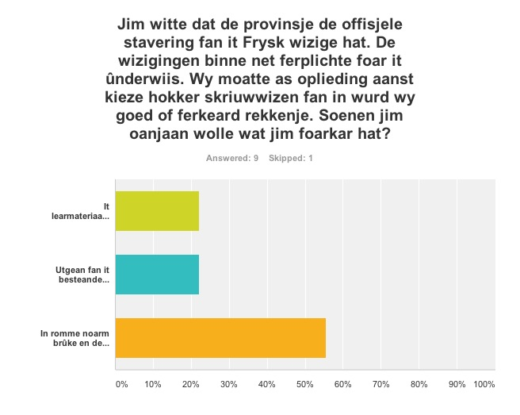
Grafiek 1: antwoorden van de studenten Fries van de NHL

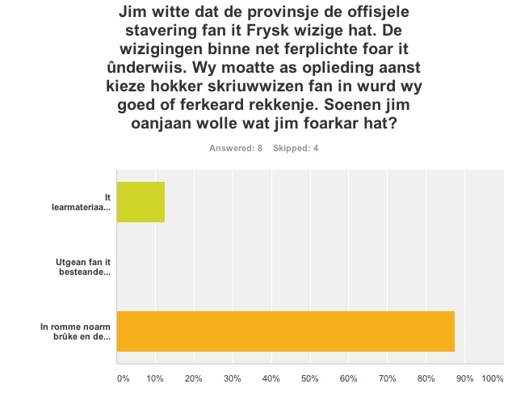
Grafiek 2: antwoorden van de voormalige studenten Fries van de NHL

De respondenten konden ook een toelichting op hun antwoord geven. Een paar van hen hebben dat ook gedaan. Ik geef de antwoorden hieronder letterlijk weer.

Toelichting van student Fries:

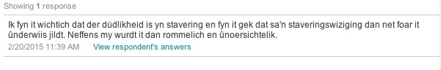
Toelichtingen van voormalige studenten Fries:
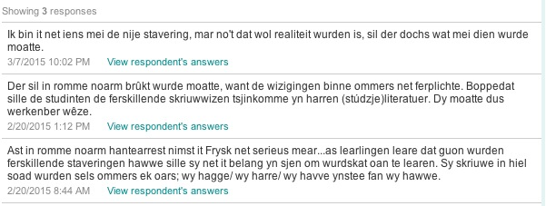

Bij beide groepen gaat een duidelijke voorkeur uit naar een ruime norm, waarbij de oude en de nieuwe spellingwijze beide gebruikt mogen worden. Bij de voormalige studenten, die grotendeels de recente aanwas van docenten Fries in het voortgezet onderwijs vertegenwoordigen, is die tendens het sterkst. Van hen wil maar liefst 71% zo'n ruime norm hanteren. De steun voor de nieuwe spelling, ook al is deze door de provincie als 'officieel' bestempeld, is niet groot. Het vasthouden aan alleen de oude spelling heeft ook weinig steun.

De uitkomst is vooral verbazend, doordat voorstanders van de spellingwijziging en het schrappen van dubbelspellingen in de discussie voortdurend aangaven dat het onderwijs behoefte zou hebben aan een eenduidige spelling. Daarvan is bij de bestaande en toekomstige leraren Fries blijkbaar geen sprake.

4. Het Friesschrijvende veld

Er zijn een paar grote spelers in het Friesschrijvende veld, die samen een flink deel van de productie van Friestalige teksten voor hun rekening nemen of doordat ze grote groepen mensen het Fries leren schrijven. Ik heb verschillende van hen gedurende februari en maart gevraagd welke norm zij zouden gaan hanteren. De benaderde instanties zijn per maatschappelijke sector:

onderwijs:
Afûk, Frysk Ynstitút van der Rijksuniversiteit Groningen, pabo NHL

media:
Omrop Fryslân, It Nijs, Leeuwarder Courant, Friesch Dagblad

uitgeverijen:
Utjouwerij Fryslân, Bornmeer, Regaad

literaire tijdschriften:
Ensafh, De Moanne

Op een na hebben alle benaderde instanties mijn vraag beantwoord. Bij pabo NHL ben ik zelf werkzaam en heb ik meebeslist aan het totstandkomen van het spellingnormbesluit, dat erin bestaat dat er een ruime norm wordt gehanteerd.

In tabel 4 staan de voorkeuren van de bevraagde instellingen.

Tabel 4: beleid van het Friesschrijvende veld
 | absoluut | perc. excl. item-nonrespons (n=11) | pers. incl. item-nonrespons (n=12)
spoedige overgang op de nieuwe spelling (1,0) | 1 | 9% | 8%
voorlopig beide spellingen, op termijn nieuwe spelling (0,8) | 1 | 18% | 17%
voorlopig alleen oude spelling, op termijn nieuwe spelling (0,6) | 2 | 9% | 8%
beide spellingen toegestaan, afhankelijk van persoonlijke voorkeur (0,4) | 4 | 36% | 33%
nog geen besluit genomen door intern meningsverschil (0,2) | 1 | 9% | 8%
alleen de oude spelling wordt gebruikt (0,0) | 2 | 18% | 17%
Totaal: | 11 | 99% | 91%

Om per sector van de maatschappij het enthousiasme te kunnen uitdrukken heb ik de zes typen beleid gewaardeerd met getallen tussen de 0,0 en 1,0, waarbij 1,0 staat voor het meeste enthousiasme (spoedige overgang op de nieuwe spelling) en 0,0 voor het minste enthousiasme (alleen de oude spelling wordt gebruikt) die de diverse instanties hebben voor overgang op de nieuwe spelling. De scores zijn aangegeven in de linker kolom van tabel 4. Per sector heb ik het gemiddelde van deze waarderingscijfers berekend. Ik heb deze vorm gekozen om zonder iets te hoeven prijsgeven van wat mogelijk nog privébesluiten zijn toch een indruk te kunnen geven van het spellingbeleid in verschillende sectoren van de Friesschrijvende gemeenschap.

De scores zijn opgenomen in tabel 5. Bij de sector onderwijs is gevraagd naar de norm die in cursussen en leermateriaal wordt gebruikt, bij de andere sectoren naar de norm in te publiceren Friestalige teksten.

Tabel 5: enthousiasme voor overgang op de nieuwe spelling in vier sectoren
onderwijs | 0,47
media | 0,40
uitgeverijen | 0,47
literaire tijdschriften | 0,40

De verdeeldheid in het Friesschrijvende veld is dus erg groot als het gaat om de spellingnorm die gehanteerd wordt. De spellingseenheid die bestond is volledig verdwenen. De steun is beperkt: alle vier de maatschappelijke sectoren scoren onder de 0,5, wat aangeeft dat ze tenderen naar een gebrek aan enthousiasme voor het zelf gebruiken van de officiële spelling.

Lees: 2 personen hebben de eerste antwoordoptie (It learmateriaal oanpasse en allinne de nije provinsjale stavering goedkarre.) gekozen. Dat is 22% van de 9 personen die vraag 9 over spelling hebben beantwoord en dat is 20% van de 10 personen die de enquete geheel of gedeeltelijk hebben ingevuld. Het totaalpercentage onder in de derde kolom van links kan door afronding iets boven of onder de 100% liggen.

